UPISI U AKADEMSKOJ 2023./2024. godini
Sveučilišni integrirani prijediplomski i diplomski studij Medicina

Primjer popunjene uplatnice:
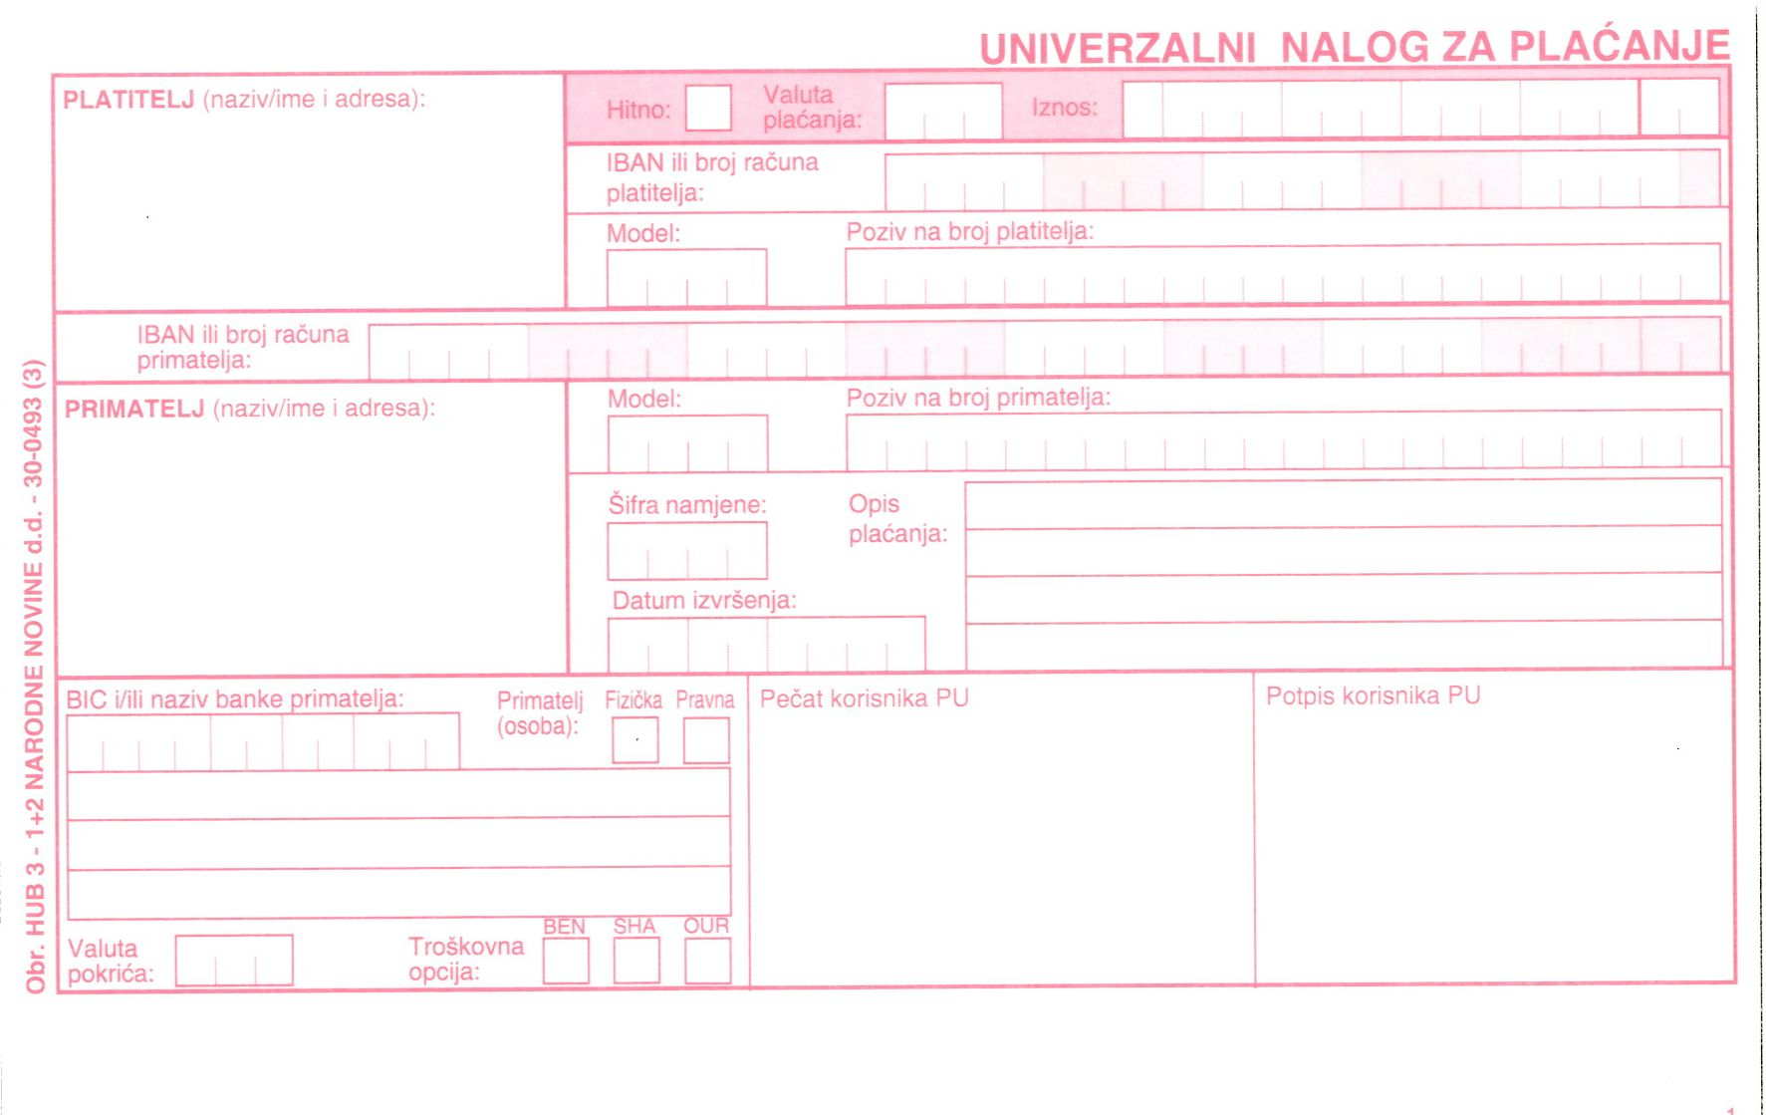
IME I PREZIME
ADRESA
POŠTANSKI BROJ, MJESTO
MEDICINSKI FAKULTET OSIJEK
JOSIPA HUTTLERA 4
31000 OSIJEK
EUR =47,00

O I B – 1 3

TROŠKOVI UPISA, UPISNIH MATERIJALA , ISAK KARTICE I STUDENTSKI ZBOR

Pristupnici koji su već jednom upisali prvu godinu studija u statusu redovitog studenta na nekom visokom učilištu u Republici Hrvatskoj, a žele ponovo upisati prvu godinu na Medicinskom fakultetu Osijek, dužni su platiti školarinu u iznosu od 1.230,00 €.
IME I PREZIME
ADRESA
POŠTANSKI BROJ, MJESTO
MEDICINSKI FAKULTET OSIJEK
JOSIPA HUTTLERA 4
31000 OSIJEK
EUR = 1230, 00

O I B – 1 3

TROŠKOVI ŠKOLARINE

Redoviti studenti koji plaćaju puni iznos školarine ona iznosi 9.000,00 eura po godini studija te su istu u mogućnosti platiti u dvije rate.

Prvu ratu školarine uplaćuju prilikom upisa na studij (odnosno u višu godinu), a drugu do početka ljetnog semestra tekuće akademske godine.

IME I PREZIME
ADRESA
POŠTANSKI BROJ, MJESTO
EUR = 9.000, 00

TROŠKOVI ŠKOLARINE
HR0825000091102014297
OIB-13
MEDICINSKI FAKULTET OSIJEK
JOSIPA HUTTLERA 4
31000 OSIJEK

